 | ROTARY YOUTH EXCHANGE COMMITTEE  DISTRICT 3490 , TAIWAN  國際扶輪第3490地區青少年交換委員會
MONTHLY REPORT FOR OUTBOUND STUDENT
扶輪青少年交換學生月報告書

Month(月份)：3
Student‘s Name(學生姓名)：周俞均
Country(派遣國家)：波蘭
District(派遣地區)：2230
Sponsor Club(派遣社)：三峽扶輪社
Host Club(接待社)：Wroclaw CentrumRC
Present Address(現階段住址，請隨時更新最新住址)：ulica Bema 7/18, 50-265 Wrocław

(由於二月、三月月報告是在大旅行之後才打的，三月初倫敦行寫在二月月報告)

自倫敦回波蘭後，再兩天就是環歐旅行，時間很少，而三月幾乎都在旅行中渡過。
旅行更能驗證「快樂的時光總是過得特別快」這句話了。

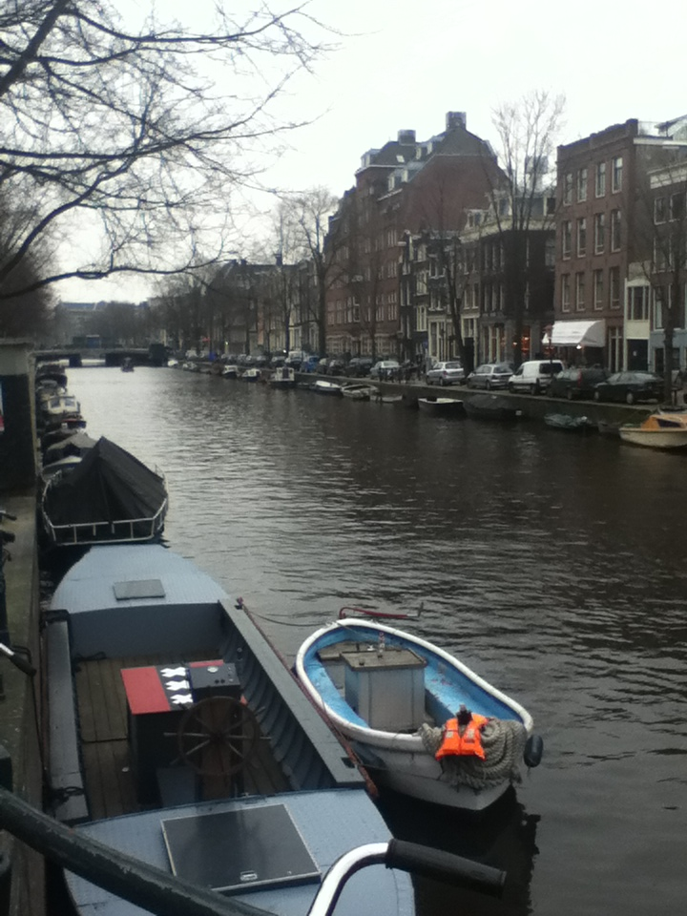
阿姆斯特丹
阿姆斯特丹是個小格局的城市，道路都很窄，感覺能在這裡開車一定是駕駛技術出神入化的人。
這是個能把所有元素都擺在一起的城市，現代化、擁擠感、忙碌的車輛往來、河岸、情色。
怎麼會跟我想像中的阿姆斯特丹完全不一樣啊！！
這是我到阿姆斯特丹後的第一個感想。
而且我天真的認為這裡隨處都有風車。
這裡腳踏車的數量，絕對跟台灣的機車數量有得比，有專門的腳踏車立體停車場，路上也要小心被腳踏車撞到，到處都有腳踏車停放處，不知是不是因為腳踏車都騎得又急又快，這裡讓人感覺像腳踏車競技場。
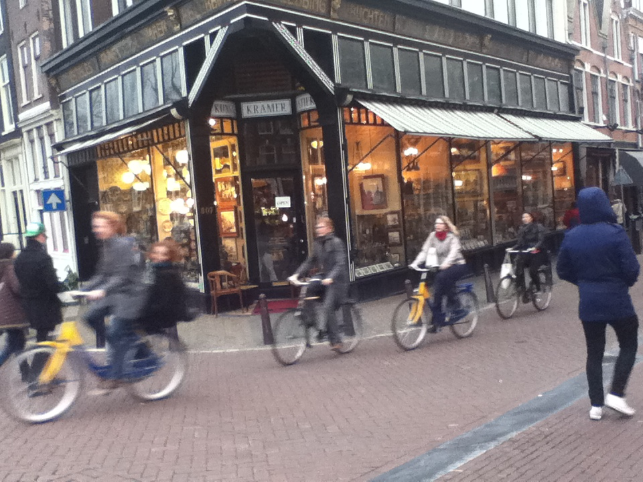
世界第一個同志結婚合法化的國家。彩虹旗隨處可見，因為我身邊有些朋友是同性戀，對他們來說這裡是他們的天堂哪。（我的朋友知道我會來這裡還跟我說多拍一點彩虹旗）

↑上圖為停靠在河岸的小船，岸邊都沒有護欄難道都不怕有車飛下去嗎？！
→右圖為奔馳的腳踏車，亂竄的腳踏車比機車還恐怖。

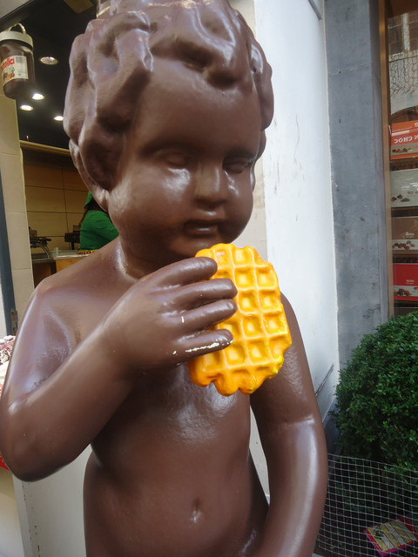
布魯塞爾
在這裡只待了三個小時滿可惜的，大廣場周邊的海產街、巧克力店多到數不清，尿尿小童則被觀光客包圍起來拍照，附近的鬆餅店也以尿尿小童做為廣告招牌。
聽說會給尿尿小童穿衣服，只是我們去的時候它是裸體的。結果自由時間快結束才想到忘記去看尿尿女童，沒關係，草莓巧克力鬆餅很好吃。（所謂的吃飯皇帝大就是這樣嗎？！）
這裡有數量龐大的巧克力店，裡面有的巧克力看起來就是一小顆要台幣一百塊的那種，包裝精美但是買了應該捨不得吃才是。
雖然導遊在車上說從布魯塞爾到巴黎只要３００公里，很近，可能只有台灣人覺得一點也不近。
左圖為鬆餅店的尿尿小童招牌
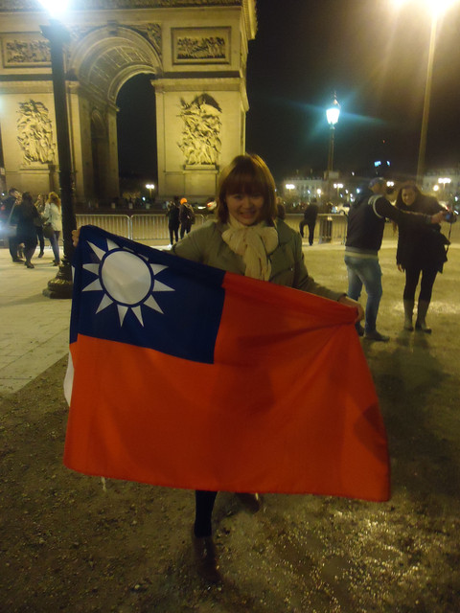

巴黎

其實抵達巴黎時已經是黃昏了，但我們還是繞了凱旋門好幾圈！因為大家都太興奮，所以車上當時都是尖叫聲和讚嘆聲，比一群小嬰兒一起哭還吵上好幾倍，這樣大家就能想像來到巴黎是多麼興奮的一件事！

但我們在巴黎是沒有自由時間的，這裡實在太大、知名景點不只一個，羅浮宮、巴黎鐵塔、凱旋門、聖母院、拿破崙之墓…等，還有好多好多，計畫中寫到的聖母院後來沒時間參觀，只有路過而已，這樣精彩的城市希望以後還有機會能來呢。

就拿巴黎跟倫敦這兩個大城市來相比吧，巴黎是讓人想悠閒漫步的地方、讓人捨不得離開，倫敦則是一個融合各種文化面貌的國際化城市，繼忙碌也保有自己的步調。

我比較喜歡倫敦，可能是因為都講英文所以聽得懂的關係，在巴黎是沒人講英文的。
連羅浮宮裡的指標也只有法文，果然法國人以法文為傲，從台灣來到法國的交換學生一定也花了一番工夫才適應這「全法文」的環境，現在才能體會到連英文也說不通的苦惱。

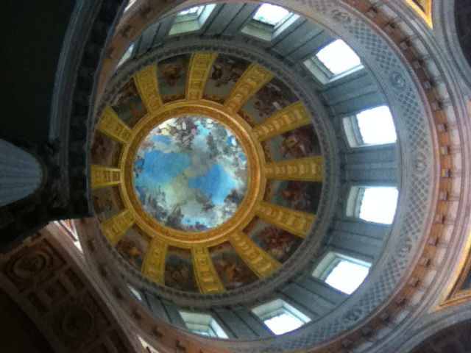
↑上圖為與凱旋門的合影
←左圖為拿破崙之墓的天花板，拿破崙對波蘭人來說是個非常重要的歷史人物

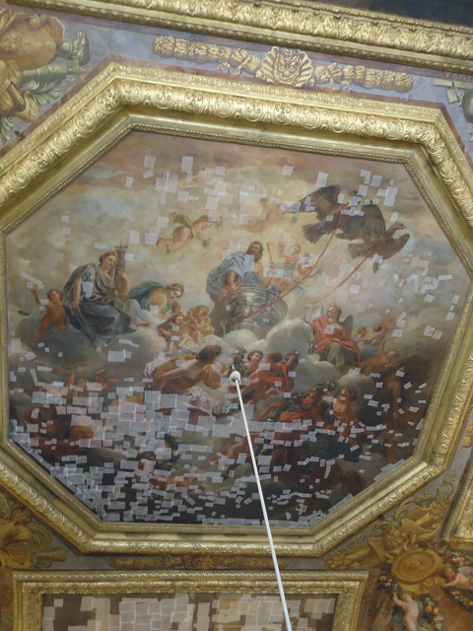
這是巴黎近郊的凡爾賽宮，期待已久的凡爾賽宮居然只有一個小時的時間參觀，匆匆走過沒有看到太多東西。

從金碧輝煌的大門到內部擺設的奢華，以及從窗戶望出去的花園跟噴水池，像是充滿著歡樂氛圍的遊樂園。

這裡只來一個小時完完全全是當初預料之外的事情！！！！！！！羅浮宮就算了，這裡可是凡爾賽宮耶！！！！
這是那天心裡的感想，只有感嘆萬分。

右圖為內部其中一廳整修中的牆面，充滿趣味與衝突性

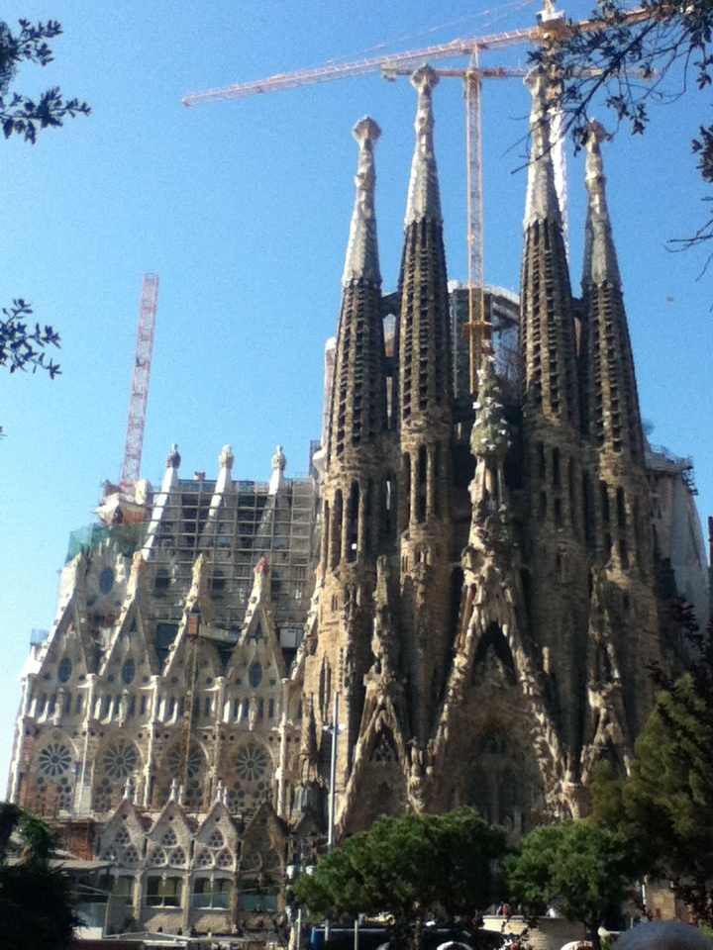
巴塞隆納

西班牙巴塞隆納的聖家堂是世界上唯一一座尚未完工就被聯合國文教組織收列成世界文化遺產的建築物。
聽起來很震撼，實際看到後覺得好像怪物的巢穴，上面的雕像就像是被綁架的人類結果最後跟建築融為一體了！！！（其實這完全是自己的想像）

從照片中很明顯可以看出新舊的差異，而新蓋的部分還有彩色的水果，這應該是魔王的祭品吧？

而西班牙政府希望能在２０２６年６月１０日前完成這浩大的工程，那天是建築師高迪的一百周年忌日。
除了聖家堂，高迪還有許多的建築作品（正在）被納入世界文化遺產。
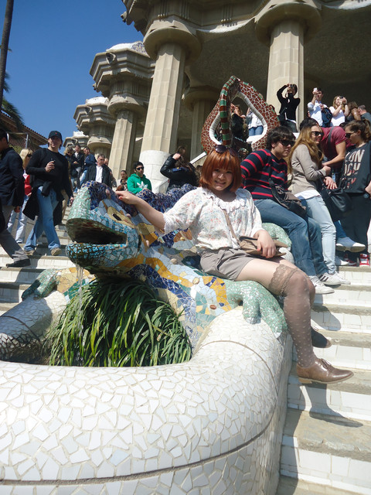
可愛的變色龍、多采多姿的馬賽克拼貼，這裡是奎爾公園。這上面的風景非常好，可以看到海景跟整個巴塞隆納，很開心去西班牙天氣都這麼棒！

因為波蘭只有最北邊靠海，我們來自台中的女孩就住在那，對她來說海一點也不稀奇。但對我們其它人來說，我們已經太久沒看到海、吃到新鮮的海鮮了！！！
所以我們自由時間就跑去吃海鮮燉飯囉
↑上圖為聖家堂（魔王的巢穴！）
→右圖為與變色龍的合影。

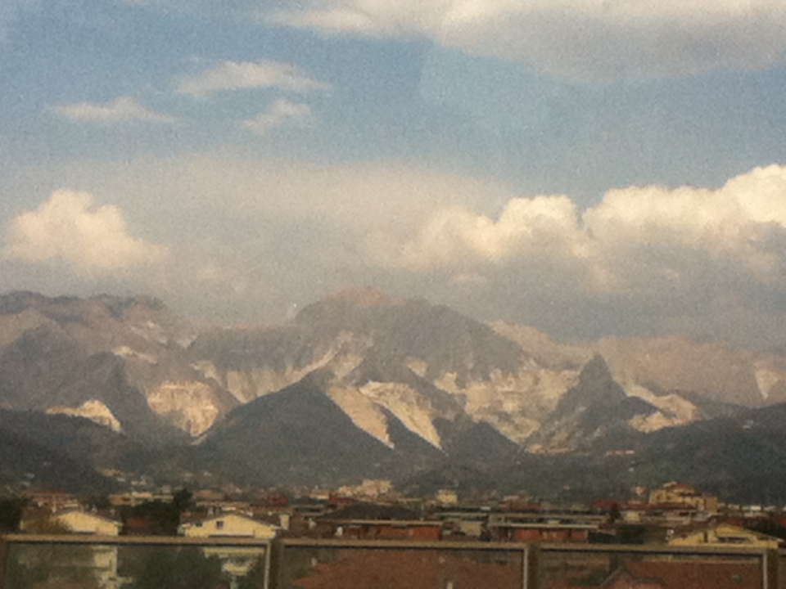
比薩以及佛羅倫斯

在巴塞隆納後經過法國尼斯以及摩納哥，到了義大利。

其實那天是我生日，整天都待在車上睡覺，我的十七歲從睡覺開始。有點小失望，雖然可能是唯一一次在國外與朋友過生日，跟我最熟最要好的交換學生沒有參加環歐，當然平常跟我在一起的波蘭朋友也不可能在身邊。
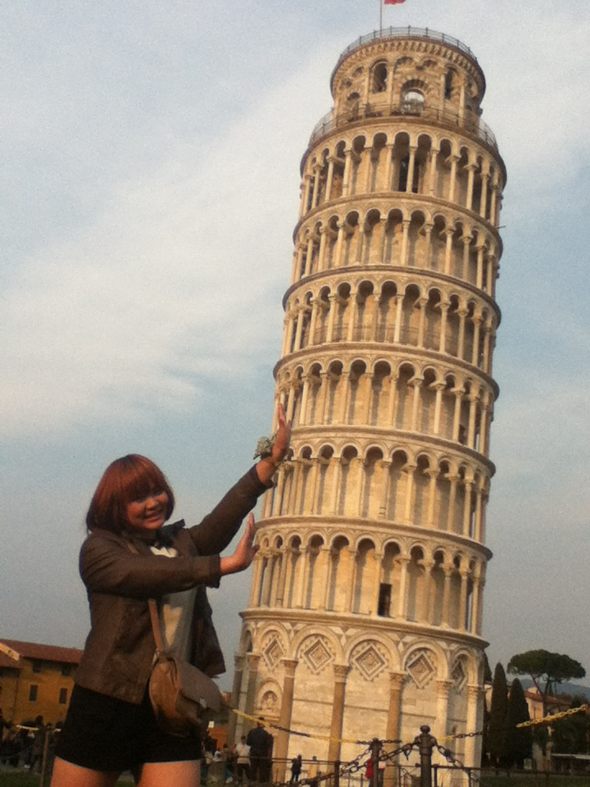
感覺好像生日才會讓人想家、想朋友。
剛從摩納哥進入義大利時，我跟台中女孩完全是「非常擔心」的狀況，因為義大利有許多山地，所以居民直接把房子蓋在山坡上，蓋滿滿的。非常擔心是因為台灣時常有颱風、颱風造成土石流。後來想想這裡根本不會有颱風，這也是只有台灣人會擔心的吧。
來到比薩斜塔，一定要拍推倒照！
雖然有告示牌、護欄還有警告標語，草地上也滿滿是人在拍推倒照。

自由時間三十分鐘也沒辦法進去參觀，塔不大，剛看到的時候也是認為：這不是我想像中的比薩斜塔！（我真的以為比薩斜塔會很巨大，難不成我會把各種傳說中的建築腦內巨大化？！）

來到義大利，住的旅館都是波蘭人經營的，當然旅館提供的伙食也是波蘭食物。

波蘭人無所不在。
（我們在西班牙、荷蘭的當地導遊其實都是波蘭人）

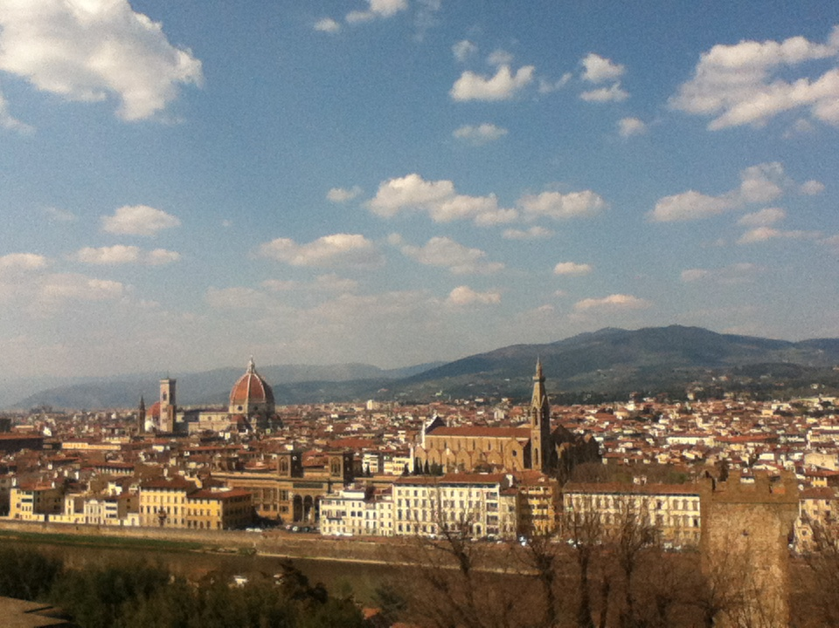
這是我們所知道、所想像到的佛羅倫斯。
其實只有遠看才真正覺得「這是佛羅倫斯」
因為佛羅倫斯發展得太早太早，市區內看起來有些破舊，絕對不是因為都市計畫做的不好，是因為在那處處是古蹟，地面上的磚塊已變得圓滑，從文藝復興前就十分繁華的城市。各個大大小小的廣場、宮殿、教堂，曾度過各種歷史發展、演變，現在還能保存的這麼完善實在很驚人。

羅馬、龐貝城及威尼斯
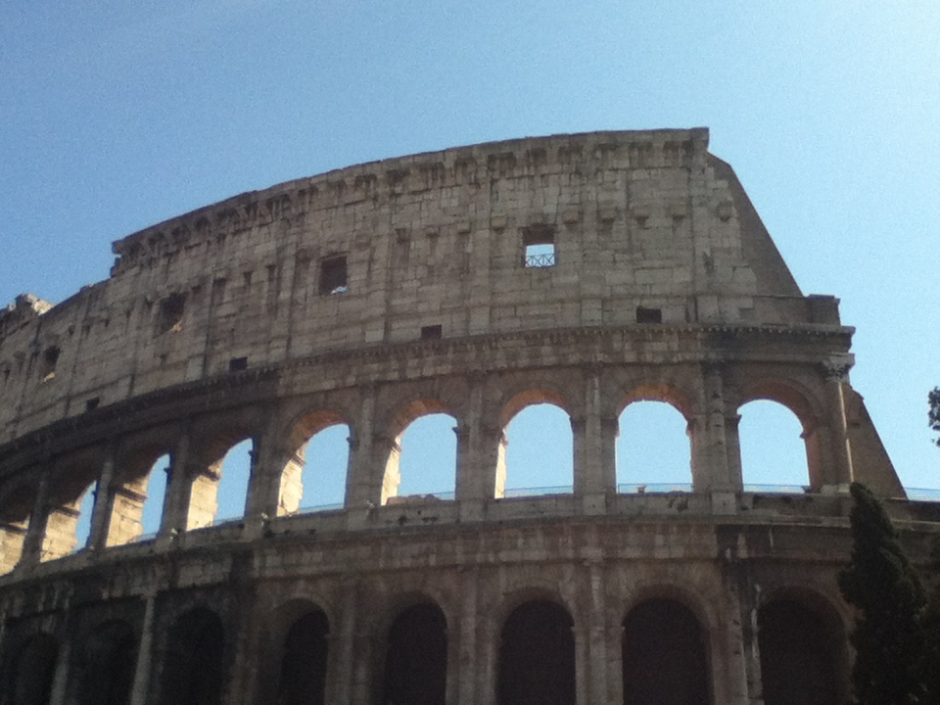
在羅馬發生了很多好玩的事情，充滿戲劇化，不太方便打在月報告裡。

我們住在羅馬近郊的海邊，波蘭人開的旅店就捧場了，要搭一小時火車到羅馬市區。
羅馬市區似乎是禁止外來的觀光遊覽車進入的，一是為交通考量、二是為保護古蹟。羅馬競技場就在地下鐵出口處，而城裡面的各種新式建築似乎也都有點年紀了。
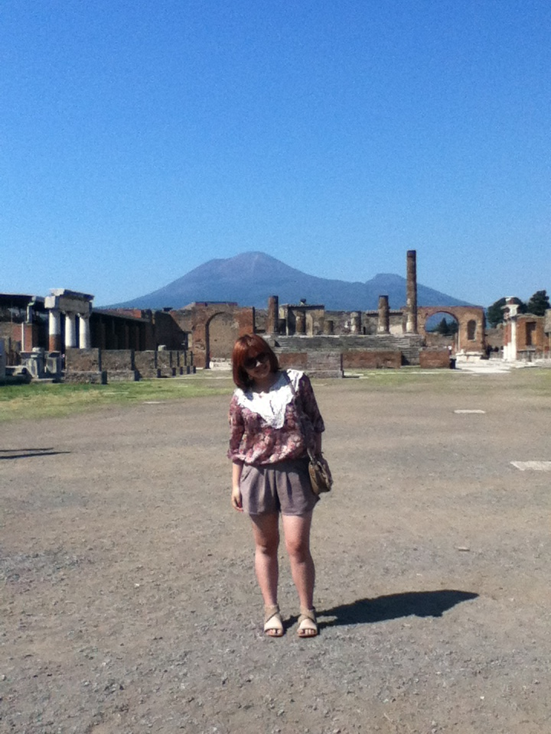
光是從我們火車的車程上，沿路窗外就可見城牆殘骸，而且數量滿驚人的。羅馬的建設、羅馬帝國的造就，真的讓人難以想像的輝煌、龐大。

去威尼斯前我們去了龐貝城，也有爬維蘇威火山。
尤於沒有規定，所以我撿了半瓶來自火山的石頭，有的搞不好只是普通的石頭而已。

起初在爬山時以為傳說中的龐貝城在山上，所以拼了命也要爬上去，結果上面什麼也沒有。
（明明龐貝城就是被火山灰掩埋怎麼可能會在山上）
龐貝城遺跡內有當時所留下來的壁畫，而大多數被運往美術館、博物館展覽。

威尼斯雖然也是歷史悠久的城市，可是真的是個很漂亮的地方！和羅馬、佛羅倫斯相比，這裡真的是想像中的義大利。
威尼斯裡面沒有車子，格局有點類似阿姆斯特丹，但是這裡比阿姆斯特丹更有人文風情。
隨處都有計程船。

是不是當地居民都有自己的一艘小船呢？因為這樣跟其它地方很難連繫吧？這可能是一個不解的謎了。
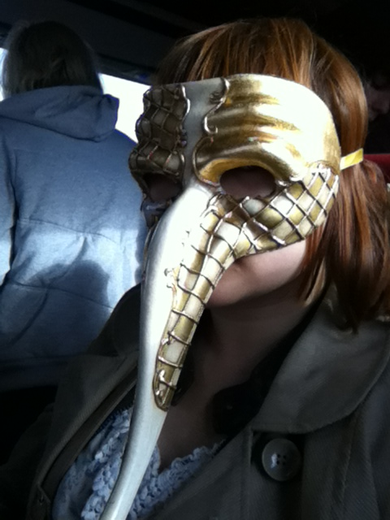
這裡有許多中國人，像去餐廳點菜時有中國人會幫你解說菜單（因為這裡的菜單也是全義文）於是我現在才知道「奶酪」在大陸就是我們的起司，這也是一種長知識嗎？！
→右圖是我買的面具，可惜我的鼻子不夠高，完全撐不起來。

三月旅行月過得很累，但也很充實。有些事情可能是在旅行中才能體會到的。回到波蘭後，因為沐浴了好幾天溫暖的陽光，所以又覺得５度的波蘭是極凍世界了。希望波蘭風光明媚的春天也能快點到來！
以上

